Ecole Numérique

Dossier de presse

Les 20 ans de l’investissement numérique wallon au bénéfice des écoles

Evolution des dispositifs depuis 20 ans

L’investissement numérique du Service Public de Wallonie (SPW) dans les écoles wallonnes fête ses 20 ans. Toutes les écoles de Wallonie connaissent l’actuel projet « Ecole Numérique » (EN) mais toutes ne savent pas que derrière ce projet se cache une longue politique d’investissements et d’actions de la Région Wallonne.

Un premier pas vers le numérique
Tout a commencé en 1999 avec le projet « Cyberécole ». L’objectif de ce projet était d’introduire l’informatique dans les pratiques pédagogiques et de fournir à chaque implantation scolaire des niveaux primaire, secondaire et de promotion sociale des locaux munis d’ordinateurs fixes et divers accessoires. Les salles de cours permettaient aux élèves et aux professeurs d'utiliser les technologies numériques.

Réduire la fracture numérique
En 2009, le SPW a continué de fournir de l’équipement aux écoles de Wallonie mais le nouvel objectif était de réduire la fracture numérique entre les élèves. C’est la naissance du projet « Cyberclasse ». Il a permis d’équiper d’avantage ou de rééquiper progressivement les écoles en matériel informatique performant tout en essayant d’atteindre la norme d’un ordinateur fixe pour maximum 15 élèves.
Bien que le SPW n’installe plus aucune Cyberclasse dans les écoles depuis 2015, ses agents continuent de les maintenir en état de fonctionnement. Elles sont toujours utilisées par les apprenants d'aujourd’hui.

Projets pédagogiques et numériques
En 2011, la Région Wallonne, en collaboration avec les Communautés française et germanophone, décide d’actualiser le dispositif. C’est le premier appel à projet pilote « Ecole Numérique » appelé EN 1. Les appels à projets Ecole Numérique successifs visent à encourager les usages des Technologies de l’Information et de la Communication (TIC) dans les pratiques pédagogiques des enseignants du niveau maternel jusqu’à l’enseignement secondaire, ordinaire ou spécialisé, et de promotion sociale. Pour ce nouveau dispositif, les écoles doivent rentrer un projet pédagogique afin de justifier une demande de matériel numérique.
Le Service Public de Wallonie (SPW) assure aux écoles lauréates un soutien global de ces appels à projet, fournit le matériel Ecole Numérique et accompagne les porteurs de projets. L’objectif est d’encourager les enseignants du projet EN à intégrer de manière transversale les TIC dans leur pédagogie pour ensuite étendre l’utilisation du numérique à toute l’implantation scolaire.
Les lauréats des projets pilotes EN 1, EN 2 et EN3 ont pu terminer leur projet avec l’aide des agents du SPW. Aujourd’hui, les lauréats EN 2017, EN 2018 et EN 2019 sont toujours accompagnés par la Région Wallonne pendant une durée de 3 ans. L’ouverture de l’appel à projet aux lauréats EN 2020 est prévue à la mi-janvier.

Connectivité professionnelle pour les écoles
Le projet pilote Connectivité interne a été lancé en 2016. Ce projet consiste à installer une connectique professionnelle dans 200 implantations scolaires différentes (petites, moyennes, grandes…). L’objectif de ce projet pilote est de fournir une connexion filaire et Wi-Fi pour permettre l’usage du matériel numérique en classe. En effet, avoir une bonne connectique et une bonne connexion Internet reste un souci récurent rencontré par les établissements scolaires en Wallonie. Actuellement, ce projet pilote a permis d’installer une couverture Wi-Fi performante dans 183 implantations scolaires.

L’investissement budgétaire du SPW en quelques chiffres

Depuis 20 ans, le budget dépensé par le SPW, pour l’ensemble des projets concernant le numérique dans les écoles est de plus de 137 millions d’euros.

Le premier investissement wallon
Bon à savoir
Il y a environ 3800 implantations scolaires en Wallonie de niveau maternel, primaire et secondaire dans l’enseignement ordinaire ou spécialisé.
Dont 300 implantations de promotion sociale en Wallonie.

Le projet Cyberécole a équipé plus de 1700 établissements de niveau primaire et plus de 540 établissements scolaires de niveau secondaire et de promotion sociale. Pour un budget total de 805 millions de FB c’est-à-dire 20 millions d’euros.

Un budget augmenté
Cyberclasse a équipé environ 3000 implantations scolaires pour un montant total de 85 millions d’euros.
Ce montant comprend, entre autres, plusieurs éléments :
- D’abord le financement d’un helpdesk pour 9 489 000 euros depuis 2009 jusqu’à aujourd’hui. L’objectif du helpdesk est d’assurer un aide technique aux écoles pour l'utilisation de leur Cyberclasse et, depuis 2016, de leur matériel Ecole Numérique et après, la connectivité interne.
- Ensuite, une assurance a été contractée pour chaque Cyberclasse placée dans les écoles pour un montant total de 503 mille euros. Ceci était lié au placement d'alarmes.
- Et enfin, pour assurer des réparations nécessaires et maintenir le bon état de fonctionnement des Cyberclasses, le SPW a acheté des pièces de rechange pour 462 948 euros

Un budget pour un tout nouveau projet
Pour les appels à projets Ecole Numérique, le nombre de projets lauréats est en augmentation presque constante. Pour EN2018, le nombre de projets a diminué car chacun recevait d’avantage d’équipement par rapport aux autres appels. Depuis 2012 jusqu’en 2019, ce sont 1709 projets pédagogiques qui ont reçu à la fois de l’équipement numérique mais aussi un accompagnement et un suivi technique par la cellule Ecole Numérique du SPW.

Le budget total attribué aux 1709 lauréats des projets Ecole Numérique depuis 2012 jusqu’en 2019 est de plus de 25 millions d’euros d’équipements installés dans les écoles.

Investissement dans de la connectivité
Le projet pilote Connectivité a permis d’équiper 200 implantations scolaires dont 183 déjà installées selon un modèle professionnel pour 7 124 359 euros.

L’investissement en personnel du SPW en quelques chiffres

Pour Cyberécole, 7 personnes étaient engagées pour assurer la mise en œuvre du projet. Dont 3 contrôleurs de terrain avec selon les périodes, un renfort en personnel.
Pour gérer le projet Cyberclasse, c’est une équipe qui fluctue entre 14 et 16 personnes tant pour sensibiliser et promouvoir le projet auprès des écoles que pour assurer un accompagnement et un support technique.
Pour les projets pilotes EN1 et EN2, l’équipe est restée la même. En 2014, pour répondre aux besoins des écoles, le SPW a engagé quinze assistants à la maintenance informatique (AMI). Les AMI ont intégré l’équipe du SPW afin de régler le plus rapidement possible les problèmes informatiques rencontrés par les écoles et de maintenir le matériel en ordre de marche. Leur réactivité permet de renforcer l’utilisation des outils numériques dans les établissements scolaires.
Aujourd’hui, la cellule est composée de 30 personnes qui permettent d’assurer la mise en œuvre des appels à projets. En plus des onze AMI, la cellule compte neuf conseillers Ecole Numérique qui assurent un accompagnement et un suivi technique des projets lauréats. Chaque conseiller s’occupe d’un ensemble de communes wallonnes qui lui est attribué. Pour les épauler dans leur travail de terrain et coordonner le projet, la cellule Ecole Numérique dispose également d’un chef de projet, d’un consultant externe, d’une juriste, et d’agents administratifs (secrétariat, comptabilité, communication…).

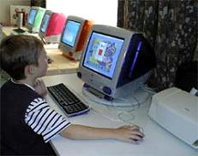
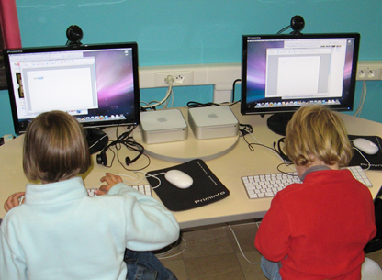
Evolution du matériel proposé
Cyberclasses – Les ordinateurs fixes installés dans les Cyberclasses
Cyberécoles – Les anciens ordinateurs fixes mis à la disposition des écoles dans le cadre du projet Cyberécoles.
Le matériel proposé aux écoles au fil des projets a beaucoup évolué. Cyberécole proposait deux types d’ordinateurs fixes destinés soit aux établissements de niveau primaire soit au niveau secondaire et de promotion sociale. Cyberclasses a installé un même type d’ordinateurs fixes avec la même configuration de matériel dans toutes les écoles primaire, secondaire et de promotion sociale.
Aujourd’hui, le SPW propose dans sa centrale de marché, une grande variété de matériel afin de s’adapter aux évolutions rapides de la technologie numérique et à un grand nombre de projets pédagogiques et numériques différents.
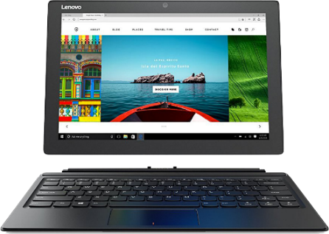
Pour EN2019, ce sont 16 types de matériel (= lots) qui sont mis à la disposition des lauréats. Vous pouvez y retrouver, par exemple, des tableaux blancs interactifs, des PC hybrides, des robots en passant par des tablettes.
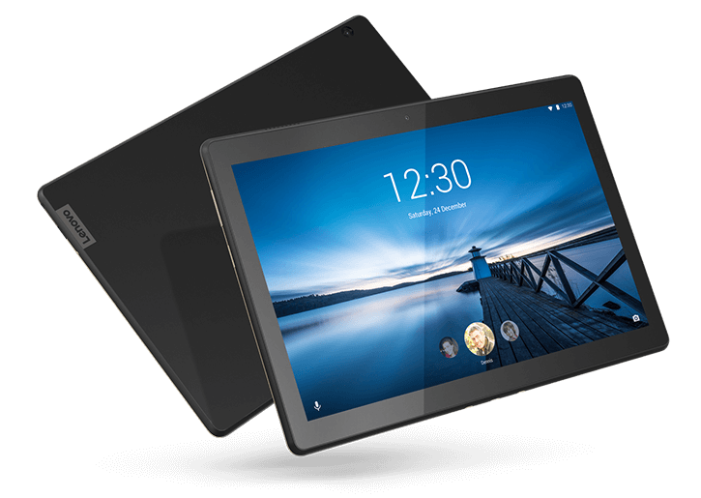
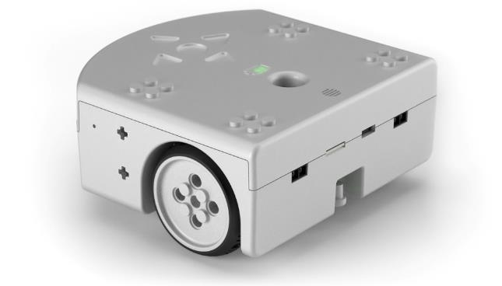

Comme la technologie et les besoins des écoles évoluent constamment, notre objectif est de proposer 7 lots supplémentaires pour EN 2020 dont la TV interactive et des cartes de programmation micro:bit par exemple.

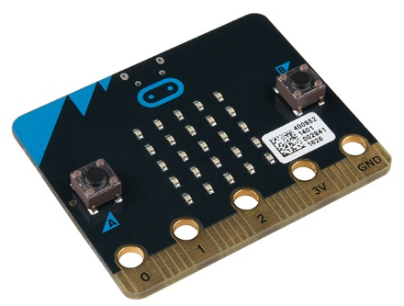
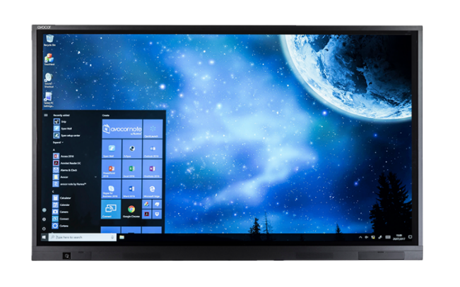

Cette centrale de marché est accessible également à tous les établissements scolaires pour des achats en fonds propres.

Le projet Ecole Numérique

Ecole Numérique 2020

Le nouvel appel à projets Ecole Numérique (EN) 2020 ambitionne prioritairement de toucher les écoles wallonnes qui ne sont pas encore lauréates des précédents appels à projets. La possibilité de rentrer un projet est toutefois laissée aux anciens lauréats à l’exception de EN 2018 et de EN 2019.

Les 4 objectifs principaux d’Ecole Numérique 2020 sont de :
- Poursuivre et intensifier l’inscription des établissements dans une dynamique de transformation numérique. Ceci en visant le développement d’une réflexion autour de la stratégie numérique propre à chaque établissement.
- Accroître l’exploitation transversale des technologies numériques (entre les matières, les niveaux, entre les enseignants…). Il s’agira donc de contribuer à des apprentissages diversifiés et d’expérimenter des dispositifs d’enseignement favorisant la mutualisation (usages multiples) des ressources d’équipements et d’accompagnement mises à disposition.
- Mettre en projet une équipe éducative sur base d’un projet pédagogique d’une durée de 3 ans afin de maximiser les bénéfices pour l’apprentissage.
- Accroître le nombre d’enseignants impliqués en mobilisant une équipe cohérente et motivée.

Le budget pour ce nouvel appel est de 7,5 millions d’euros pour 500 projets lauréats. Ces 500 projets recevront un accompagnement de la Région wallonne pour la gestion de leur projet. La Région wallonne fourni du matériel numérique adaptés et un conseil technique approprié.

La Fédération Wallonie-Bruxelles et la Communauté germanophone vont accompagner les implantations scolaires grâce à leur équipe de conseillers techno-pédagogiques mis à leur disposition. Les Communautés mettent aussi à disposition des lauréats de capital-périodes (ou périodes professeurs).

Les principales dates clés sont les suivantes :

Du 27/01/2020 au 28/02/2020 | Organisation de réunions d’information accessibles aux porteurs de projets :  - 6 février  SETT (salle de conférence 1) - Namur Expo  12h30 – 13h15  Inscriptions obligatoires via  https://registration.n200.com/survey/2uqhwgfny31jn?actioncode=BAAM000001PHS  - 12 février  Autonome Hochschule in der DG Monschauer Straße 57, 4700 Eupen  14h - 16h30  - 19 février  Le PASS (salle des Trémies)  Rue de Mons 3, 7080 Frameries  13h30 - 16h  - 19 février  Technifutur (réfectoire)  Rue du Bois Saint-Jean 17, 4102 Seraing  13h30 - 16h
04/03/2020 | Clôture de l’introduction des projets via le site à 22h
18/03/2020 | Clôture de la validation (signature) des projets par les directions des établissements

Une fois le projet introduit, il va suivre les différentes étapes identifiées dans le point suivant.

Les étapes
Dans le schéma suivant, vous pouvez suivre pas-à-pas toutes les étapes des appels à projets Ecole Numérique. Le SPW, en accord avec la Fédération Wallonie-Bruxelles et la Communauté germanophone, est un acteur central pour chacune des étapes de l’appel à projets. De l’ouverture des appels à projets, aux présentations des informations utiles aux candidats en passant par l’accompagnement des projets lauréats.

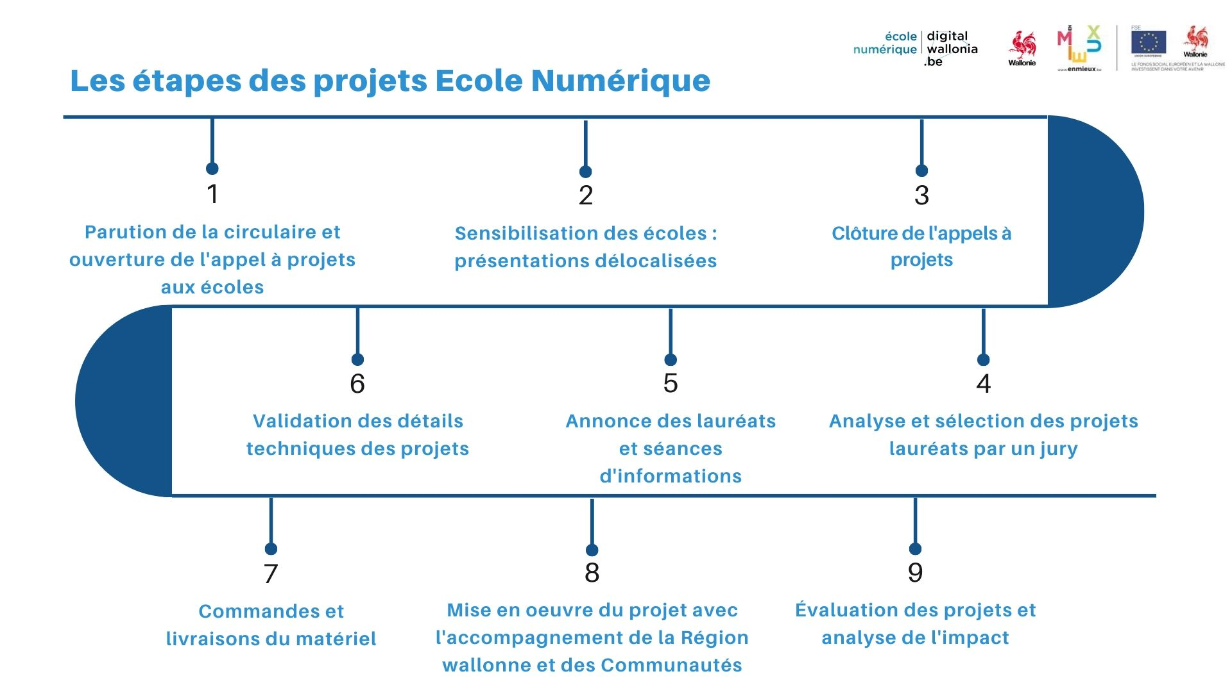

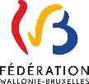
Les acteurs des projets numériques
Fédération Wallonie-Bruxelles (FWB)
- Co-construction et négociation des conditions des projets EN
- Accompagnement pédagogique des projets EN
- Evaluation des aspects pédagogiques des projets EN
- Diffusion de l’information dans les écoles
Agence du Numérique (AdN)
- Co-construction et négociation des conditions des projets EN
- Communication générale autour du projet EN
- Evaluation et prospective du numérique en Wallonie
SPW Emploi Formation
- Co-construction et négociation des conditions des projets EN
- Vérification de l’adéquation du projet et du matériel
- Commande et installation du matériel
- Accompagnement et support technique
Communauté germanophone (GD)
- Co-construction et négociation des conditions des projets EN
- Accompagnement pédagogique des projets EN
- Equipement Internet des écoles
- Evaluation des aspects pédagogiques des projets EN
- Diffusion de l’information dans les écoles
Fonds Social Européen (FSE)
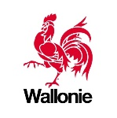
- Soutiens aux actions de sensibilisation, d’accompagnement aux porteurs de projets, de prise en main du matériel, de soutien technique et de gestion des projets
Gouvernement Wallon
- Lancement des projets numériques
- Financement des appels à projets EN

Contacts

SPW | Catherine Stasser – Directrice  catherine.stasser@spw.wallonie.be  081/33 44 57  Jean-Marie Boudrenghien – Chef de projet  jeanmarie.boudrenghien@spw.wallonie.be  081/33 44 63  Marie Roquiny – Chargée de communication - Direction  marie.roquiny@spw.wallonie.be  081/33 43 39  Julie Barbeaux – Chargée de communication – Département  julie.barbeaux@spw.wallonie.be  081/33 43 68
AdN | Sébastien Reinders – Expert EdTech  sebastien.reinders@adn.be  André Delacharlerie – Expert Senior  andre.delacharlerie@adn.be  Franck Tiennebrune – Chargé de communication  franck.tiennebrune@adn.be
Ecoles à contacter | Ecole fondamentale libre Sainte-Begge  Rue Bertrand 80, ANDENNE 5300  Monsieur Dominique Devue (directeur)  085/84 68 10  Ecole fondamentale libre du Sacré Cœur  Rue de Floris Duculot 6, BOIS-DE-VILLERS 5170  Didier Bastin (porteur de projet)  081/43 44 42  0494/524 574

Agence Wallonne des Télécommunication, « Le programme Cyber-écoles », awt.be (en ligne), 20/03/2007, https://archive.awt.be/web/edu/index.aspx?page=edu,fr,010,500,010, page consultée le 04/12/2019.
http://www.ecolenumerique.be/qa/centrale-de-marche/

